RoboCupJunior Rescue Simulation 2024
Технический журнал команды
кВАнт

Аннотация
Команда “кВАнт” представляет описание алгоритмов и робота для участия в RoboCupJunior Rescue Simulation 2024. Наш робот — модель от Erebus с подключёнными датчиками и моторами, которые позволяют ему исследовать лабиринт, искать и распознавать «метки на стенах». Алгоритм для микрконтроллера написан на языке программирования C++ и обеспечивает безопасное прохождение поля роботом, объезд сложных препятствий, и определение координат найденных им знаков.
Введение
Команда
Состав команды «кВАНт» Областного государственного бюджетного образовательного учреждения «Томский физико-технический лицей»:
- Гужихин Иван (программирование, изучение работы датчиков Webots, работа над распознаванием “меток на стенках”, создание технического описания);
- Бан Ангелина (программирование, создание тренировочного лабиринта, изучение работы датчиков Webots, создание плаката);
- Наш тренер: Косаченко Сергей Викторович

Опыт участия в робототехнических соревнованиях:
- Диплом за 1 место, XII Региональная олимпиада по образовательной робототехнике школьников Томской области 2024 в регламенте RoboCupJunior Rescue Simulation.
- Диплом за 3 место, Кубок Губернатора Томской области по образовательной робототехнике для детей, регламент «Состязания роботов с техническим зрением памяти Виктора Ширшина», 2023г. (команда «кВАНт»)
- Диплом победителя, Всероссийская ярмарка технологических проектов «Expo-TECH Junior», номинация «Робототехнические и транспортные системы», проект «Работоспособный прототип устройства «Умная теплица «TERRABOT»», 2023г. https://kvantoriumtomsk.ru/tpost/cx6dfridu1-kvantorianets-iz-parabeli-stal-pobeditel (Иван Гужихин)
- Диплом за 3 место, Кубок Губернатора Томской области по образовательной робототехнике для детей, регламент «Лабиринт туда и обратно», 2022г. https://vk.com/wall-112410914_656 (Иван Гужихин)
- Дипломы за 1 место, Кубок Губернатора Томской области по образовательной робототехнике для детей, 2018г., 2019г. (Иван Гужихин)
- Участник прямого отбора на РобоФинист (Иван Гужихин)
- Диплом 1 степени, Городская программа воспитания и дополнительного образования «Образовательная робототехника» соревнования «Осенний кубок», 2023г. (Ангелина Бан)
- Диплом за 3 место, IX Межрегиональный открытый фестиваль научно-технического творчества «Робоарт-2023», соревнования «Эстафета», 2023г. (Ангелина Бан)
- Диплом за 3 место, Открытые соревнования по робототехнике «РобоСеверск-Х», регламент «Сортировка», 2023г. (Ангелина Бан)
- Диплом 2 степени, Городская программа воспитания и дополнительного образования «Кубок Робомороза» соревнования «Осенний кубок», 2023г. (Ангелина Бан)
- Диплом 1 степени, Городская программа воспитания и дополнительного образования «Образовательная робототехника» соревнования «Осенний кубок», 2022г. (Ангелина Бан)
- Диплом за 2 место, VII Соревнования по образовательной робототехнике на Кубок Губернатора Томской области для детей, состязание Марафон шагающих роботов, 2021г. (Ангелина Бан)

План проекта
- Цель: созание алгоритма управления автономного робота для поиска и идентификации “буквенных жертв” и предупредительных “знаков опасности” на смоделированном поле за время не более 8 минут.

- План:
  - Освоение симулятора Webots
  - Создание тренировочного поля (рис.1)
  - Отладка алгоритма перемещения по лабиринту на модели робота e-puck
  - Установка Erebus и изучение его возможностей
  - Размещение датчиков Erebus в утилите Erebus Robot Customisation и оформление файла .json подключение их в программе
  - Написание алгоритма для распознавания “меток на стенах”
  - Доработка алгоритма управления робота

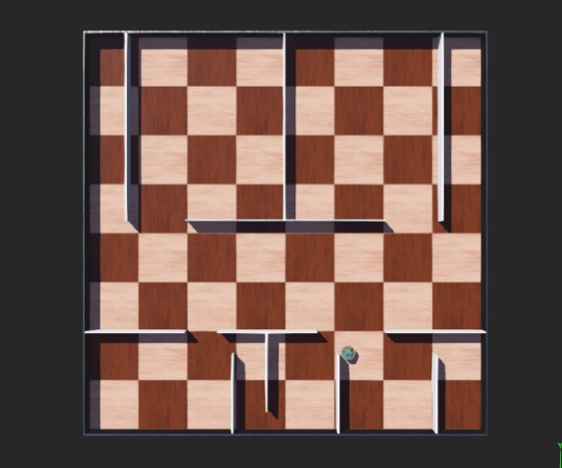
Тренировочное поле. Рис.1

- Во время работы мы столкнулись с несколькими проблемами, например, в некоторых случаях робот мог остановаться на стенке, стоящей торцом к роботу, так как робот иногда поворачивал не под прямым углом. Для решения этой проблемы, мы добавили гироскоп, чтобы было возможно фиксировать угол поворота.
- Также накладываются ограничения на использование других циклов while, for и рекурсивных функций, так как основным циклом симулятора является цикл while (robot->step(timeStep) != -1) и симулятор требует вернуться к началу timeStep за один внутренний тик. Для решения данной проблемы нам пришлось скорректировать алгоритм без использования внутренних циклов.
- Появлялась ошибка, если помимо main мы прописывали какие-либо другие аналогичные функции (например, отвечающие за распознавание)
- Составляло сложность определиться со способом распознавания меток (алгоритм бинаризации и поиска контуров не всегда работает стабильно). Мы рассмотрели несколько вариантов, которые применимы в библиотеке OpenCV: функцию MatchTemplate() и структуру Blob – но с помощью первой невозможно обрабатывать видеопоток и определять меру идентичности шаблона, а Blob не позволяет вычислять вытянутые пятна сложной формы (например, букву “S” –
одну из “жертв”).

Конструкция робота
- Наш робот обладает множеством различных датчиков, помогающих эффективно исследовать карту. (рис.2)
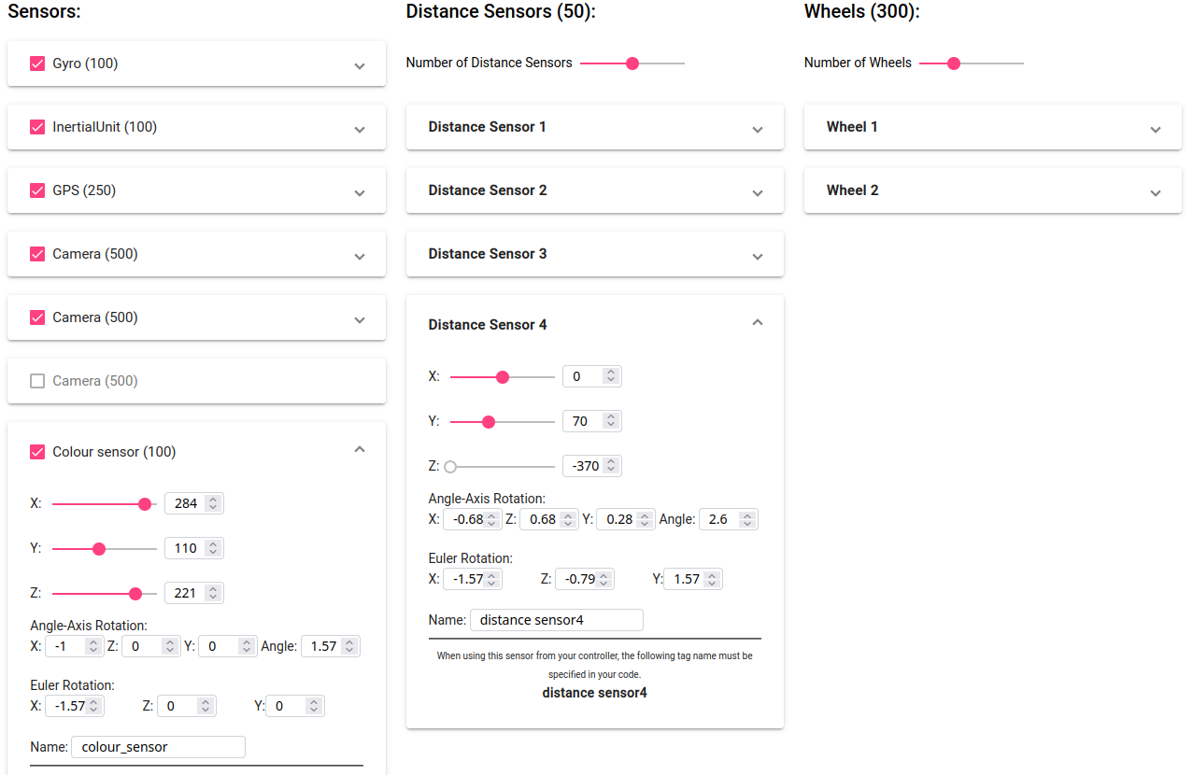
Датчики и моторы нашего робота. Рис.2
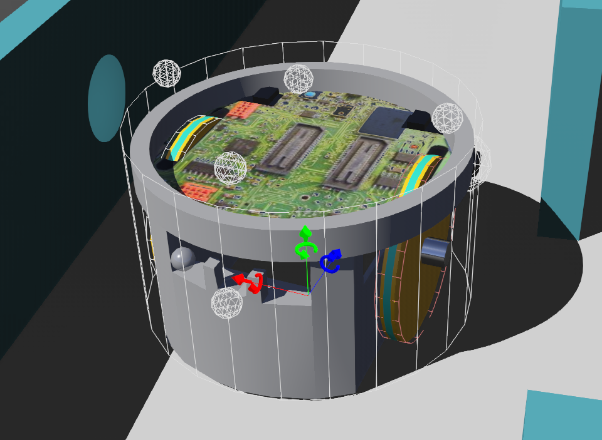
В левой части картинки – подсветка от ColorSensor, перед роботом дополнительный DistanseSensor (рёбра выделены белым цветом). Рис.3

Особенностью нашего робота явдяется наличие дополнительного датчика расстояния DistanceSensor (он расположен спереди под острым углом к горизонту), с помощью которого робот замечает яму спереди. А также мы добавили ColorSensor в качестве подсветки для лучше работы камеры (рис.3).

Програмное обеспечение
Общее устройство програмного обеспечения
- Для написания алгоритма мы выбрали язык программирования C++, потому что он выигрывает у Python в производительности и скорости. До функции main мы подключаем библиотеки, в том числе от Webots и OpenCV, инициализируем команды, объявляем основные костанты. В main инициализируем необходимые датчики и моторы и привязываем их работу к шагу времени. В бесконечном цикле while (robot->step(timeStep) != -1 вначале идёт проверка переехал ли робот в новую зону, если переехал, то вносятся начальные показания для некоторых переменных, далее идёт проверка на отсутствие прогресса, если такое обнаруживается, то робот проезжает вперёд - назад для проверки своей ориентации в пространстве посредством компаса и гироскопа. После идёт блок, предназначенный для передвижения робота и напоследок, проверка на антизалипание, что бы если робот застрял, он отъезжал назад…
Навигация
- Алгоритм навигации робота построен на карте, изначально, робот высчитывает координаты gps передней и левой зоны, отдавая предпочтения поворота на неисследованную территорию, если же все доступные пути уже исследованы робот двигается по алгоритму действующей руки.

Распознавание “меток на стенах”
- С помощью камеры Erebus и библиотеки OpenCV 4 происходит обнаружение и распознавание “знаков опасности” и “жертв”. Жертвы и Hazmat signs мы обнаруживаем с помощью датчика камеры и библиотеки OpenCV 4. Для начала настраивается бинаризация для 1 из 3 цветов: красного, жёлтого и чёрного. После бинаризации определяем контуры и проверяем самые большие контуры, подходят ли они. Далее если нашлись подходящие контуры для жёлтой бинаризации, то мы определили Hazmat sign- Organic Peroxide, если же не найдены подходящие жёлтые, но есть подходящие красные, то это Flammable Gas, если же обнаружены чёрные контуры, подходящего размера, то вычисляем 3 точки прямоугольника этого контура: верхнюю срединную, среднюю срединную и нижнюю срединную, с помощью них мы и определяем, какая это буква, и ищем в них контур на чёрной бинаризации: если верхний, средний и нижний - чёрные, то это s, если нижний и верхний - не чёрные, а средний - чёрный, то это H, а если нижний - чёрный, а средний и верхний - нет, то это U;
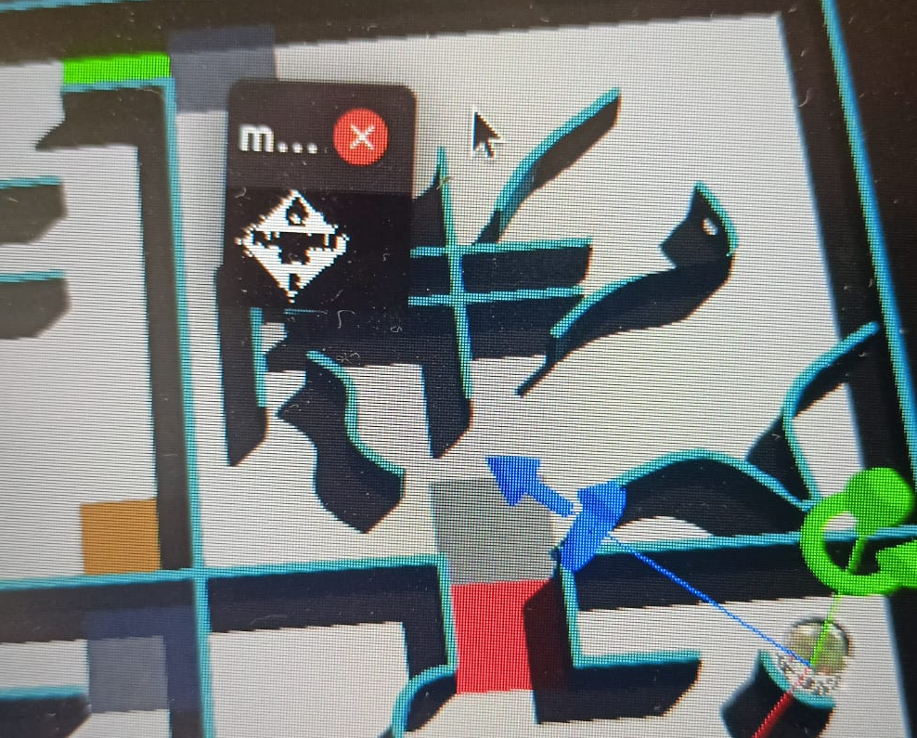
Распознавание “меток на стенках”. Рис.
В левой части картинки – подсветка от ColorSensor, перед роботом дополнительный DistanseSensor (рёбра выделены белым цветом). Рис.4

Оценка конкурентоспособности
- На данный момент, разработанный нами робот может безопасно перемещаться по карте распознавая все «метки на стенах».
- В будущем планируется разработать алгоритм создания карты

Заключениие
- Наша команда изучила принципы работы некоторых методов и функций OpenCV, узнала и научилась применять возможности некоторых датчиков.
Благодарности
Наша команда благодарит нашего тренера - Косаченко Сергея Викторовича, ОГБОУ «Томский физико-технический лицей» и организаторов соревнований!
Ссылки
- https://cyberbotics.com/doc/reference/camera?tab-language=c++ – Webots Documentation;
- https://www.youtube.com/@KajalGada – Kajal Gada;
- https://www.youtube.com/@StormingRobots – Storming Robots.
Наш Github
- https://github.com/AngelinaBan/RoboCup-Rescue-Maze-

